**来园活动**

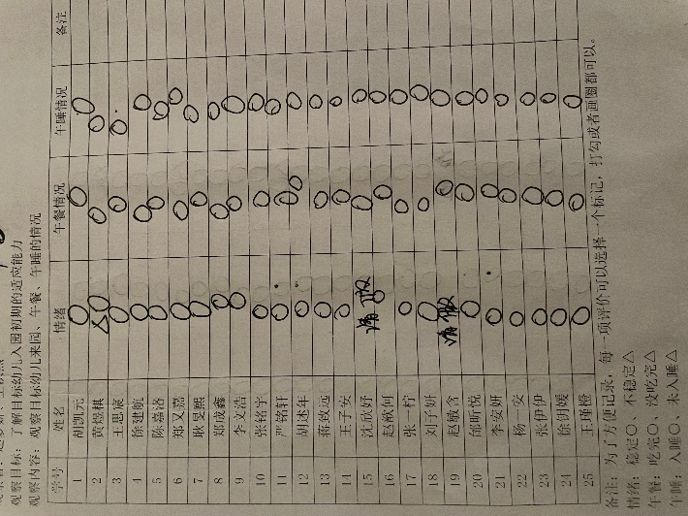

**情绪：**

入园情绪：今天所有宝宝入园时的情绪都很稳定，能开心来幼儿园。

**区域游戏：**

|  |  |  |
| --- | --- | --- |
| 娃娃家 | 娃娃家 | 创意坊 |
| 地面建构区 | 益智区 | 桌面建构区 |
| 科探区 | 生活区 | 图书区 |

今天的区域游戏中，能专注地玩一个区域的幼儿有**胡凯元、黄煜棋、王思宸、徐建航、陈嘉洛、郑又嘉、耿旻熙、郑成鑫、李文浩、张铭宇、严铭轩、胡述年、蒋致远、王子安、赵歆何、张一柠、刘子妍、邰昕悦、李安妍、杨一安、张伊伊、徐钥媛、王瑾橙。**在集体中介绍作品的幼儿有**严铭轩、王子安、刘子妍。**其中，**王瑾橙、杨一安**频繁换区域。娃娃家的幼儿在游戏结束时不会收拾材料。

**集体活动：**

**语言：红红的小东西**

|  |  |  |
| --- | --- | --- |
|  |  |  |

《红红的小东西》这则故事采用了拟人化的手法，塑造了一个活泼、可爱的小纽扣形象，讲述了一颗红红的圆圆的小纽扣不断地寻找自己的过程，故事的趣味性非常的强，让幼儿在感受故事趣味性的同时了解圆形的特征：可以滚动，发现日常生活中红色的东西以及圆形的东西。

初步理解故事内容，能用简单的语句进行讲述的幼儿有**王思宸、黄煜棋、耿旻熙、严铭轩、刘子妍、张伊伊、胡凯元，**认识多种红红的、圆圆的物体的幼儿有**徐建航、陈嘉洛、郑又嘉、李文浩、张铭宇、胡述年、蒋致远、王子安、赵歆何、张一柠、邰昕悦、李安妍、徐钥媛、王瑾橙。**批评幼儿**王瑾橙、郑成鑫**一直讲话，上课时**杨一安**注意力不集中，东张希望的现象比较多。。

**生活活动情况：**

1.午餐情况：

今天的午饭吃的是意大利面，汤是青菜鹌鹑蛋鱼丸汤。所有孩幼儿都吃完了一份面，其中有部分有幼儿吃了两碗面。有少数幼儿有掉面条的想象。还有部分幼儿饭后不知道洗手、漱口、擦嘴巴，午餐常规还需要加强呦。

2.午睡情况：

今天大部分幼儿都在12:40之前全部午睡，其中，**耿旻熙、胡凯元**午睡较迟。

**户外活动：**

今天户外活动我们班是轮胎区。我们先介绍了规则和活动场地，然后引导幼儿在规定的场地游戏，活动中我们提醒幼儿擦汗、喝水和休息。

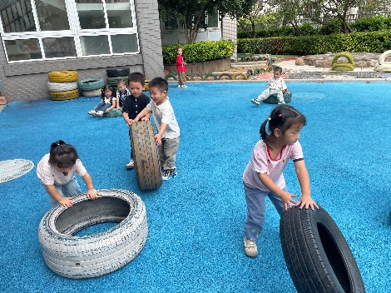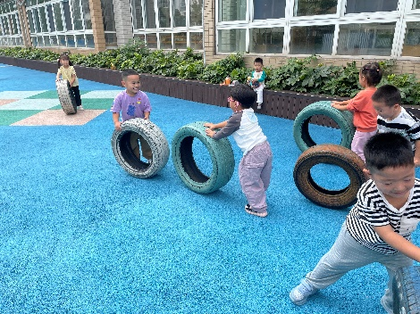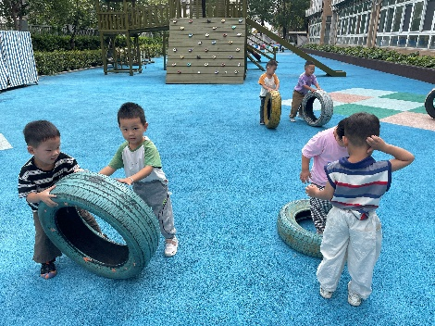

**家园合作：**

1.动态上的照片，仅作为老师观察时的随拍，并不是所有孩子的照片都会呈现。

2.早上区域游戏时发现有少数幼儿还不知道进区要挂区域卡，也有少数幼儿会换区域，游戏结束时不会收区域卡，在最近这段时间我们主要关注幼儿进区拿、收区域卡的情况。